POLİSTİREN ZİNCİRİ ÜZERİNDE BİR BROMLAMA ÇALIŞMASI

*İdris ÇAKMAK

*Fırat Üniversitesi, Fen Edebiyat Fakültesi, Kimya Bölümü – ELAZIĞ
icakmak@firat.edu.tr
__________________________________________________________________________________________________________________________________________________

ÖZET

Bu çalışmada, bromla radikalik şartlarda polistirenin zincirinde bromlama yapılmıştır. Bromlamanın zamana, sıcaklığa ve halojen/katalizör mol oranına bağlılığı araştırılmış ve sonuçlar yorumlanmıştır.

Anahtar Kelimeler: Bromlama, Polistiren Zinciri
__________________________________________________________________________________________________________________________________________________

A BROMINATION STUDY ON POLYSTYRENE CHAIN
ABSTRACT

In this study, chain bromination on polystyrene with bromine was carried out under radicalic condition. It was investigated that the bromination depending on time, temperature and mol ratio of halogen/katalyst, and the results were discussed.

Keywords: Bromination, Polystyrene Chain
__________________________________________________________________________________________________________________________________________________

1.GİRİŞ

Polimerler üzerinde yapılan reaksiyon çeşit-leri her geçen gün artmaktadır. Polimere eklenen her yeni grup polimere yepyeni bir özellik kazandı-rmaktadır [1-4]. Üzerinde reaktif bir fonksiyonel grup taşımadığı için polistiren zinciri üzerinde pek fazla reaksiyon yapılmamıştır. Aktif bir halojen olan bromla radikalik şartlarda bromlama yapılmıştır.

Bu çalışmada, benzoil peroksit katalizörlü-ğünde Zincirde Br₂ ile bromlama yapılmıştır. Halo-jenleme IR, ¹H-NMR ve element analizi ile karakte-rize edildi. Halojenlemede % dönüşümün zamana, sıcaklığa, halojen/katalizör oranına bağlılığı incelen-di.

2. MATERYAL VE METOD

PS zinciri üzerindeki bromlama çalışmasında Br₂, KI, Na₂S₂O₃, NaOH, CCl₄ C₆H₆ ,C₂H₅OH, ben-zoil peroksit ve PS, kimyasalları kullanıldı. PS Alpet’den ve Br₂ ise Merck firmasından alındı.

Bromlanmış PS ürünleri element analiz, IR ve ¹H-NMR tekniklerinden yararlanarak karakterize edildi IR spektrumu için Pye Unicam SP3-100 IR spektrofotometresi, ¹H-NMR ve element analizi TÜ-BİTAK-GEBZE’deki MAM Enstrümental analiz la-boratuarında yapıldı.

2.1. PS ZİNCİRİNİN BROMLANMASI

PS Halkasının klorlanmasında kullanılan de-ney düzeneği kullanıldı [5]. Yapılan işlemler, reak-siyonda oluşan HBr’ nin ve reaksiyona girmeyen bromun tayini PS’ nin zincir klorlamasındaki gibi yapıldı [5]. Ayrıca bu çalışmada zinciri bromlanmış PS’ lerin Uhbelohde viskozimetresi ile limit visko-zite sayıları belirlendi.

3. SONUÇLAR VE TARTIŞMA

Bu çalışmada PS‘de brom ile zincirde halo-jenleme çalışmaları yapıldı. Çözücü olarak CCI₄ kullanıldı. Bu çalışmalarda % dönüşümler, reaksiyo-na girmeyen brom tayini, açığa çıkan HBr tayini ve element analizi ile belirlendi. Reaksiyona girmeyen brom, aşırı KI ile eşdeğeri I₂’a dönüştürülüp ayarlı Na₂S₂O₃’ ile Nişasta indikatörü yanında titre edile-rek belirlendi. Açığa çıkan HBr’ de ayarlı NaOH çözeltisi ile metil kırmızısı yanında titre edilerek belirlendi.

PS nin Zincir bromlamasında radikal yapıcı olarak benzoilperoksit kullanıldı. Benzoilperoksit 60ºC civarında aşağıdaki gibi parçalanma ile radikal oluşturur [6].

Zinciri bromlanmış PS nin ¹H-NMR spektru-mu incelendiğinde düşük oranda bromlanmış PS’ nin orjinal PS’ den çok farkı olmadığı halde (Şekil 1) yüksek oranda bromlanmış PS’ ninkinde 1,8 ppm civarında sinyalin bağıl şiddetinin azaldığı hemen göze çarpmaktadır (Şekil 2). Bu sinyal PS zincirin-deki metin protonlarına [-CH(Ar)-] aittir. Dolayı-sıyla bromlamanın hiç değilse önemli ölçüde bu protonlarüzerinde olduğu söylenebilir. Bu da kararlı benzilik radikal ve bromun radikalik reaksiyonlar-daki seçici davranışıyla uyumludur.

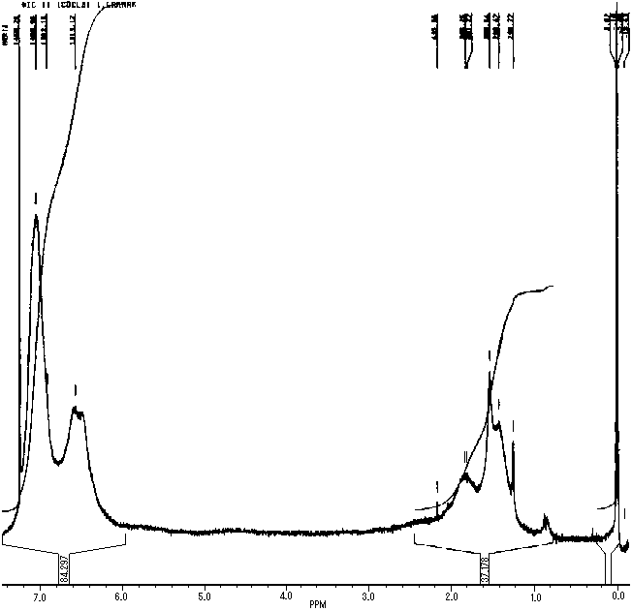
Şekil 1. Zinciri % 10 bromlanmış polistirenin H-NMR spektrumu (Çözücü CDCl₃).
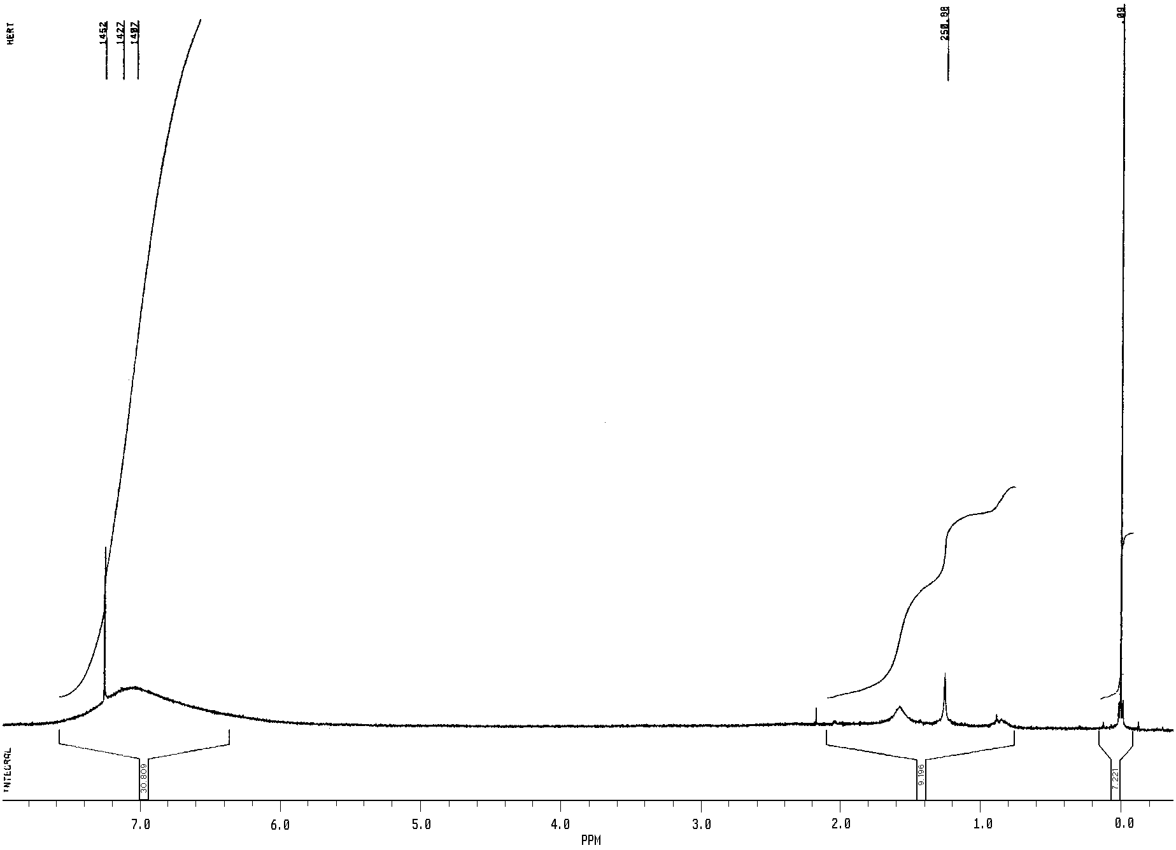

Şekil 2. Zinciri % 70 bromlanmış polistirenin H-NMR spektrumu (Çözücü CDCl₃).

Zinciri bromlanmış PS’ nin IR spektrumun-daki en belirgin farklılık 2850 cm⁻¹ civarındaki fenile bağlı alifatik C-H gerilme titreşimleri bölgesindeki band şiddetinin PS‘ninkine göre azal-ması gösterilebilir (Şekil 3).

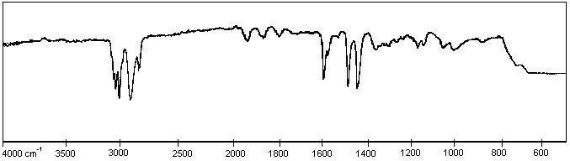
Şekil 3. Zinciri bromlanmış polistirenin IR spektrumu

PS zinciri 60 ^{º}C sıcaklıkta bromlamasında za-mana göre % dönüşümün değişmesine bakıldığında ilk 5 dakikada % 57 ve daha sonraki ilk 60 dakikada % 75’ e yani % 18 gibi daha hızlı çıkış yaptığı halde daha sonraki 60 dakika sürede yalnızca % 8 gibi bir artış yaparak maksimum seviyeye ulaşmaktadır. Başka bir çalışmada PS nin zincir klorlamasında [5] yine ilk 5 dakikada %55 gibi bir yüzde dönüşüm olmaktadır bunun sebebi 60 ^{º}C de benzoil peroksit katalizörünün hemen parçalanıp reaksiyonun oluş-masına sebep olmasıdır (Şekil 4).

Şekil 4. Polistiren zincirinin bromlanmasında zaman- % dönüşüm eğrisi.

PS zincir bromlanmasında sıcaklığın etkisini görmek ve aktivasyon enerjisini hesaplamak için başlatıcının radikal üretebildiği en düşük sıcaklık olan 50 ºC den başlayarak 60 ºC, 70 ºC ve 80 ºC ’de sabit polimer, brom ve 4.6 halojen/katalizör oranın-da bromlama yapıldı. Ln(% dönüşüm)’e karşı 1/T grafiği çizildi (Şekil 5). Eğimden zincir bromlaması için aktivasyon enerjisi nin 22.8 kj/mol olduğu gö-rüldü. Benzer başka bir çalışmada polisitren halka klorlamasında aktivasyon enerjisi 5.4, zincir klorla-masında 11.7 kj/mol olduğu görüldü [5]. Bu sonuç-lar bromun hem radikalik reaksiyonlarda hem de elektrofilik yerdeğiştirme reaksiyonlarında klordan daha az etkin olduğunu gösterir.

Şekil 5. Polistiren zincirinin bromlanmasında ln(%dönüşüm)-1/T grafiği.
Şekil 6. Polistiren zincirinin bromlanmasında katalizör - % dönüşüm eğrisi.

PS zinciri bromlamasında 60 ºC’de halojen / katalizör mol oranı arttığında % dönüşümün azaldığı görüldü (Şekil 6). Benzer eğilim PS zincir klorlan-masında da görülmüştü [5]. PS’nin zincir ve halka klorlanmasında % dönüşümün halojen/katalizör oranına bağlılığı daha az olduğu halde, zincir bromlamasında bağlılığın daha fazla olduğu görüldü. Halojen/katalizör mol oranı dört katına çıkarıldığında zincir klorlamasında %dönüşüm 83’ den 65 düşerken, zincir bromlamasında 71’den 36’ya, yani yarısına düştüğü görüldü. Bu durum bromun etkinliğinin, klorun etkinliğinden daha fazla katalizöre bağlı olduğunu gösterir.

Şekil 7. Polistirenin (a) zincir klorlamasında (b) halka klorlamasında %dönüşümün hal./kat. mol oranına bağlılığı.

PS zincir klorlaması veya bromlamasında ge-nellikle az veya çok zincir kırılması (degradasyon) olabilmektedir. [7-9]. PS nin zincir halojenlemesi reaksiyonunda degradasyonun olup olmadığı limit viskozite sayısı ölçümlerinden bulunmuştur. Her iki ürünün de toluende 25 ^{º}C de bulunan limit viskozite sayılarının zamana bağlılığı Şekil 8’de gösterilmiş-tir. PS bromlamasında limit viskozite sayısı reaksiyona girmemiş PS de 0.42 iken 60 dakika reaksiyondan sonra 0.052 ye düşmüştür.Burada önemli ölçüde zincir kırılması olduğu görülmüştür. Klorlamada ki sonuçlara bakıldığında daha düşük oranda degradasyon olduğu sonucuna varılır (5).

Şekil 8. Polistiren zincirinin halojenlenmesinde limit viskozite sayısı-zaman grafiği

4. KAYNAKLAR

- Mc Neill, C., and Coşkun, M. 1987. Structure and stability of halogenated polymers; Part 2 chain chlorinated polystyrene, Polym. Deg. Stab., 18, 213-224,

- Mamra,G. 1978. Expanded substituted polymers, Chem. Ind., 60, 8, 643-646.

- Guseinov, N. M. Salakhov, M. S., Rzaev, A. and Chalabiev, A. 1982. Chlorization of polystyrene, Plast. Mansy., 9, 11-15.

- Mc Neill, C. and Coşkun, M. 1987. Structure and stability of halogenated polymers; Part 1 chain chlorinated polystyrene, Polym. Deg. Stab., 17, 347-357.

- Çakmak, İ. 1992. Stiren-Bütadien Kopolimeri (SBR), Polistiren (PS) ve Polibütadien (PB) Üzerinde Halojenle Modifikasyon Çalışmaları, Doktora Tezi, F.Ü. Fen Bilimleri Enstitüsü.

- Hozzard, B.J. 1973. Practical Handbook of Organic Chemistry.

- Akar, A., 1985. "Polimerlerin Reaksiyonları "1.Ulusal Makromolekül Simpozyumu, Bildiri-ler, Ankara, s.5.

- Mc Neill, C. and Coşkun, M. 1989a. Structure and stability of halogenated polymers: Part 4-Chain Brominated Polystyrene, Polym. Deg. and Stab., 25, 1-9.

- Boinon, B., Ainad-Tabet, D. and Montheard, J.P. 1989. Polym. Deg. Stab., 27, 2539,

- Makowski, H.S. Lundberg, R.D. and Singhal, G.S. 1975. U.S. Patent, 3, 870, 847,

- Cansız, A. Coşkun, M. and Özdemir, E. 1991. Preparation of arylsulfone derivative of polystyrene with p-Toluene sulfonyl chloride, J.M.S. Macromolecular Reports, A28(2), 193-150.

- Dasgupta, A. Santce, Y.R. and Harwood, H.J. J. 1986. Macromol. Sci. Chem., 23(1), 97,

- Peper, K.W., Paisley, H.M. and M.A., 19. Pro-perties of ion exchange resins in relaction to their structure. Part. VI. Anion. Exchange Resins derived from styerene-Divinylbenzene Copolymers, J. Chem. Soc., 4097-4105.

- Tüzün, C., Aromatik Bileşikler, A.Ü. Fen Fak. Yayınları, No. 117, 43 s, 1975.

